Plan de pruebas de software
Sistema de Quejas, Denuncias, Reclamos y Sugerencias de la Municipalidad de Granados Baja Verapaz
Fecha: 20/10/2026

Historial de versiones
Fecha | Versión | Autor | Organización | Descripción
20/10/2026 | 1.0 | Grupo 1 — Análisis de Sistemas II | Municipalidad de Granados, Baja Verapaz | Ejecución de las pruebas del CU-08 Notificaciones sobre la última versión del código.

Información del proyecto
Empresa / Organización | Municipalidad de Granados, Baja Verapaz
Proyecto | Sistema de Quejas, Reclamos, Denuncias y Sugerencias
Fecha de preparación | 20/10/2026
Cliente | Edy Rigoberto Ramírez
Patrocinador principal | Concejo Municipal de Granados, Baja Verapaz
Gerente / Líder de proyecto | Santiago Alexánder Pocón
Gerente / Líder de pruebas de software | Grupo 1 — Análisis de Sistemas II

Aprobaciones
Nombre y Apellido | Cargo | Departamento u organización | Fecha | Firma
Edy Rigoberto Ramírez | Catedrático | Universidad Mariano Gálvez | 20/10/2026

Resumen ejecutivo
Informe de ejecución de las pruebas del caso de uso CU-08 Notificaciones. Verifica que el sistema envíe las notificaciones NOT01, NOT02 y NOT03 y los eventos de la RN35 al destinatario correcto, y que deje registro de cada envío sin interrumpir la operación que lo originó.
Este caso de uso no tiene pantalla propia: su evidencia son los correos recibidos y los registros de la bitácora. Las capturas de los correos las agrega el analista, tomadas del buzón de la ciudadana Valeria Guzmán durante la ejecución de los demás casos de uso.

Alcance de las pruebas

Elementos de pruebas
• Servicio de envío de correo del backend (EmailService, NotificacionCasoService).
• Notificaciones NOT01, NOT02 y NOT03 y eventos de la RN35.
• Registro del envío en la bitácora (RN36).

Nuevas funcionalidades a probar
Desde el punto de vista del usuario, se probó que pueda:
• Recibir el código de verificación al ingresar como ciudadano (NOT02).
• Recibir el código de seguimiento al registrar un caso (NOT03).
• Recibir el aviso de ampliación con el comentario del Auxiliar (NOT01).
• Recibir los avisos de asignación, devolución, rechazo y resolución (RN35).
Cada conjunto de casos de prueba para el caso de uso contempla:
ELEMENTO DEL CASO DE USO | CASO DE PRUEBA
Datos de entrada | Verificar que los datos de entrada cumplan con obligatoriedad, tipo de datos, longitud y estructura.
Reglas de Negocio | Validar las reglas de negocio que afectan los datos de entrada y los flujos.
Flujos Alternos | Verificar la ejecución de todos los flujos alternos.
Flujos de Excepción | Verificar la ejecución de todos los flujos de excepción.
Flujo Básico | Verificar la ejecución del flujo básico.
Generalidades | Los casos de prueba especifican rutas, nombres de archivo y valores exactos de los datos de entrada.

INFORMACIÓN GLOBAL DEL CASO DE PRUEBA
CASO DE PRUEBA No. | 1 | VERSIÓN DE EJECUCIÓN | 1.0
 |  | FECHA EJECUCIÓN | 20/10/2026
CASO DE USO: | CU-08 Notificaciones | MODULO DEL SISTEMA | Módulo de Notificaciones
Descripción del caso de prueba: | Describe la forma en que el sistema envía por correo electrónico las notificaciones de los momentos clave del ciclo de vida de un caso, dejando registro de cada envío.
CASO DE PRUEBA
Precondiciones
2.2.1 El servicio de correo está configurado y disponible.
2.2.2 Ocurre uno de los eventos que requieren notificación.
Resultado: Se cumplen las precondiciones. El servicio de correo envió los mensajes al buzón de la ciudadana.
Datos de prueba: Ambiente http://localhost:8081 con el servicio de correo configurado. Correos recibidos en el buzón de la ciudadana Valeria Guzmán (gvaleem979@gmail.com) y de los usuarios internos de prueba.
Flujo Normal Básico
2.3.1 El sistema detecta un evento que requiere notificación. RN35
2.3.2 El sistema arma el mensaje y determina el destinatario según el evento.
2.3.3 El sistema envía el correo y registra la notificación con el evento, el destinatario, el resultado y los intentos. RN36
Resultado: Cumple. Durante la ejecución de los casos de uso CU-01 y CU-02 con la ciudadana Valeria Guzmán, el sistema envió a su correo el código de verificación (NOT02) al ingresar y el código de seguimiento MG-0030-2026 (NOT03) al registrar el caso.
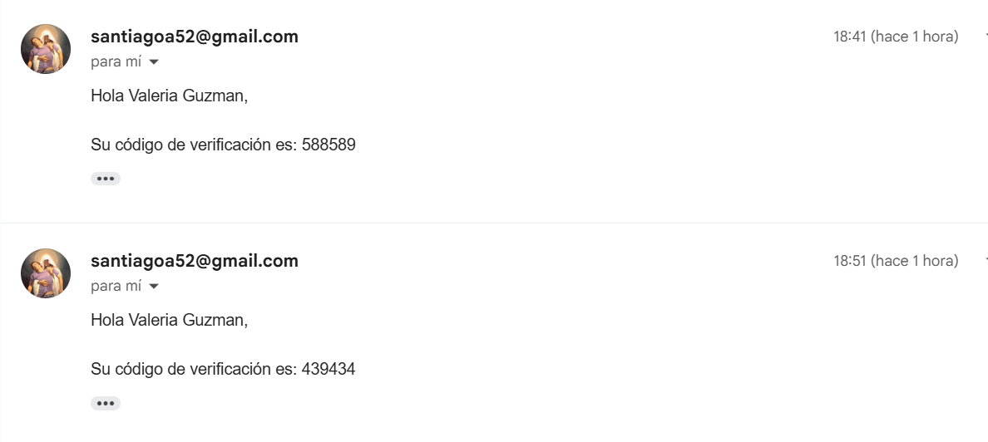
Flujos alternos y de excepción
FA01 Falla el envío del correo electrónico
1. El envío del correo falla.
2. El sistema reintenta hasta tres veces, registra el error en bitácora y continúa la operación. RN36
Resultado: Cumple. Conforme a la RN36, el sistema reintenta el envío hasta tres veces y registra el resultado; el fallo del envío no interrumpe la operación que lo originó. Se verificó en el código del backend (EmailService) la política de reintentos y el registro en bitácora.
Reglas de negocio y datos de entrada
NOT02 Código de verificación del ciudadano
Resultado: Cumple. El correo indica el nombre de la ciudadana, el código de verificación y que vence en 5 minutos, firmado por la Municipalidad de Granados, B.V.
NOT03 Confirmación del registro del caso
Resultado: Cumple. El correo indica que el caso fue registrado exitosamente, con el código de seguimiento MG-0030-2026
RN35 Eventos de Notificación
Resultado: Cumple. El destinatario de cada evento corresponde a la regla: el ciudadano para el registro, la ampliación, el rechazo y la resolución; el Técnico para la asignación y la devolución; los Supervisores para la devolución de la Jefatura.
RN36 Envío de Notificaciones
Resultado: Cumple. De cada notificación queda registro con el evento, el destinatario, el resultado y la cantidad de intentos; el fallo del envío no interrumpe la operación.
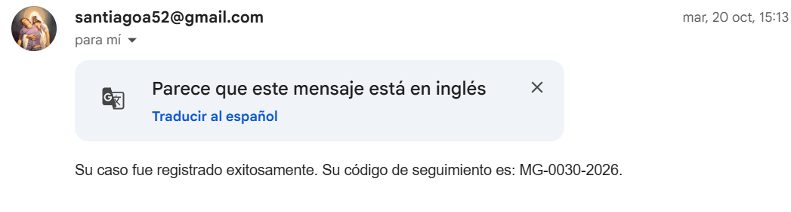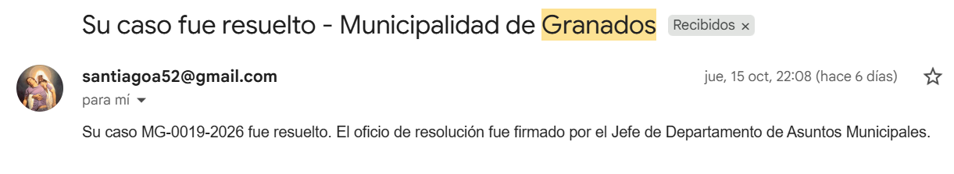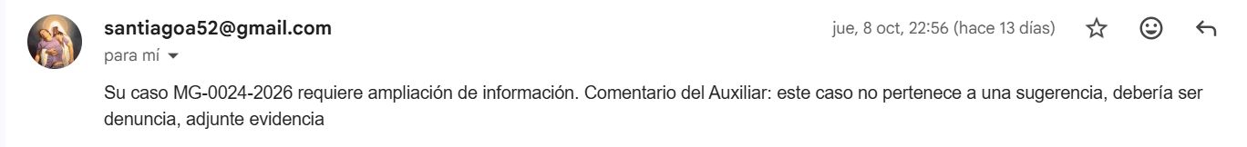
RESULTADOS DE LA PRUEBA
Hallazgos |  | Veredicto
Sin hallazgos. El caso de uso se comporta conforme a su especificación. |  | Aprobado
Observaciones |  | Analista de QA
Este caso de uso no tiene interfaz propia. Las capturas de los correos recibidos (NOT02 con el código de verificación y NOT03 fueron tomadas del buzón gvaleem979@gmail.com de la ciudadana Valeria Guzmán. |  | Firma: ______________________  Nombre: Grupo 1 — Análisis de Sistemas II  Fecha: 20/10/2026

